*Incluye de los artículos la entradilla 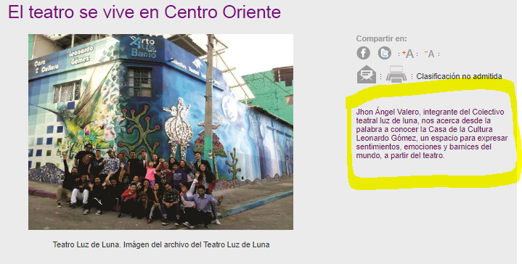

Imagen de la portada

Experiencias
RUPESTREANDO http://www.mincultura.gov.co/areas/patrimonio/investigacion-y-documentacion/politicas-planes-y-programas/programa-nacional-de-vigias-del-patrimonio/noticias/Paginas/GIPRI;-Vig%C3%ADas-del--Patrimonio-Rupestre.aspx

LOS FLORENCINOS
http://www.mincultura.gov.co/areas/patrimonio/investigacion-y-documentacion/politicas-planes-y-programas/programa-nacional-de-vigias-del-patrimonio/noticias/Paginas/Los-Florencinos.aspx
*a ESTE LINK LE HACE FALTA LA DESCRIPCIÓN- NO LO USES TODAVÍA

Literatura arte y cine
Los hijos de Hfesto y Memoria Viva; un viaje por los oficios tradicionales de Colombia –
http://www.mincultura.gov.co/areas/patrimonio/investigacion-y-documentacion/politicas-planes-y-programas/programa-nacional-de-vigias-del-patrimonio/noticias/Paginas/Los-hijos-de-Efesto-y-Memoria-Viva;-un-viaje-por-los-oficios-tradicionales-de-Colombia.aspx
Sabías que…
El teatro se vive en Centro Oriente *Pon la antradilla luego del primer párrafo que comienza con ¿Sabías que? http://www.mincultura.gov.co/areas/patrimonio/investigacion-y-documentacion/politicas-planes-y-programas/programa-nacional-de-vigias-del-patrimonio/noticias/Paginas/El-teatro-se-vive-en-Centro-Oriente.aspx
Llegó la hora de registrarse para celebrar la música http://www.mincultura.gov.co/prensa/noticias/Paginas/Lleg%C3%B3-la-hora-de-registrarse-para-celebrar-la-m%C3%BAsica-.aspx

El trámite de autorización de intervención de bienes inmuebles y muebles ahora en línea
http://www.mincultura.gov.co/areas/patrimonio/investigacion-y-documentacion/politicas-planes-y-programas/programa-nacional-de-vigias-del-patrimonio/noticias/Paginas/El-tr%C3%A1mite-de-autorizaci%C3%B3n-de-intervenci%C3%B3n-de-bienes-inmuebles-y-muebles-tambi%C3%A9n-ahora-en-l%C3%ADnea--.aspx
EVENTOS

Pequeños Vigías
​
Juani y Gatón: Una serie que permite desarrollar tu imaginación y explorar mundos diferentes
http://www.mincultura.gov.co/areas/patrimonio/investigacion-y-documentacion/politicas-planes-y-programas/programa-nacional-de-vigias-del-patrimonio/noticias/Paginas/Juani-y-Gat%C3%B3n.-Una-serie-que-permite-desarrollar-tu-imaginaci%C3%B3n-y-explorar-mundos-diferentes.aspx

CONCURSOS MENSUALES
http://www.mincultura.gov.co/areas/patrimonio/investigacion-y-documentacion/politicas-planes-y-programas/programa-nacional-de-vigias-del-patrimonio/Paginas/Concursos-Mensuales-.aspx
- GANADORES CONCURSO MES ARBIL- COMPOSICIONES GANADORAS ILUSTRADAS.
- CONCURSO MES DE MAYO

CONVOCATORIAS

